Satsang met Swami Samarpananda in Sterksel

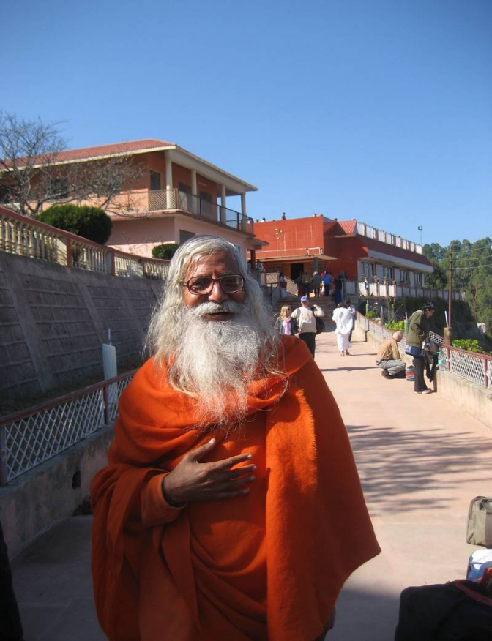
Wij zijn bijzonder verheugd om van 29 juni tot en met 1 juli a.s. Swami Samarpananda uit India te mogen verwelkomen in het Kriya Yoga Centrum te Sterksel. Swami Samarpananda is 30 jaar geleden ingewijd door Gurudev Hariharananda en is in 2004 door Paramahamsa Prajnanananda tot monnik gewijd. Vanuit de ashram in Balighai/Puri reist hij non-stop door India en andere landen in Azië om de Kriya Yoga te onderwijzen. Het programma in Sterksel wordt georganiseerd in samenwerking met Peter van Breukelen, Claudia Cremers en Petra Helwig.

Vrijdag 29 juni: satsang en meditatie in het Kriya Yoga Centrum te Sterksel, aanvang 19.00 uur.
Zaterdag 30 juni: meditatie 07.30, satsang/meditatie 11.00-13.00, meditatie 17.00, meditatie 21.00
Zondag 1 juli: meditatie 07.30, satsang/meditatie 11.00-13.00, meditatie 16.00 uur.

NB: Op woensdag 27 juni is er een meditatie in Rotterdam met Swami-ji op de Slaak 88 (Yogafrans), 20.30 uur. Tel.: 010-4118562

